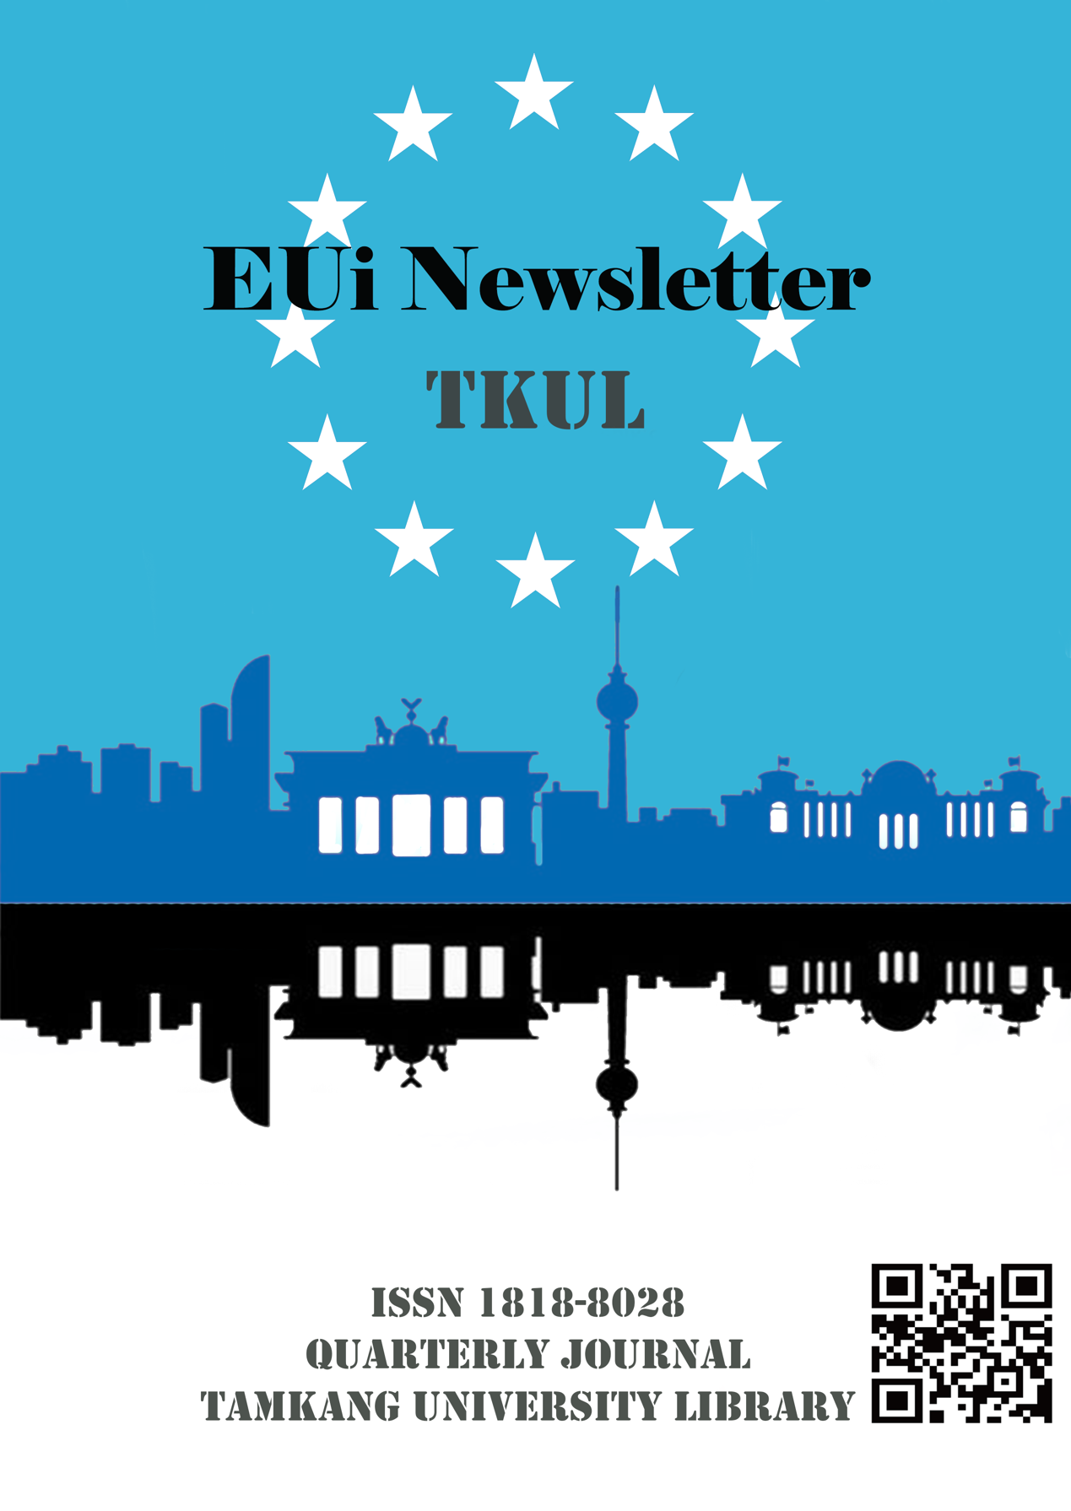

淡江大學歐盟資訊中心通訊
EUi Newsletter, Tamkang University

ISSN 1818-8028
第73-74期 2022年6月發行
發行人 淡江大學覺生紀念圖書館
主編 葉景榕
訂閱網址http://goo.gl/bzoMAo

2022年4月20日，歐盟離最終決定的《數位服務法》又更近一步，法案一旦獲得批准，社群網路等互聯網巨擘，將受到監管，並為用戶提供更嚴格且安全的里程碑，歐洲議會透過的進一步修正案內容包含數位服務提供商在其條款中必須尊重言論自由、媒體自由和多元化，以及匿名使用和支付數位服務權利的新規定。
2022年1月，法國總統馬克宏 (Emmanuel Macron) 在法國史特拉斯堡，舉行歐洲全體會議期間，向歐洲議會說明任職期間的政治優先事項 (politics priorities)，圍繞著不斷更迭的新冠疫情、能源危機，以及主導英國脫歐等重要事項。2022年7月1日，由捷克擔任輪值主席國，雖然近期深陷國內貪腐政府的醜聞，但持續的烏克蘭戰爭，似乎是下半年輪值主席國的職責所在。捷克也正處於烏俄戰爭後，高通膨、能源問題、難民問題，以及後新冠疫情的影響。

俄羅斯於 2022年2 月 24 日入侵烏克蘭後，造成糧食危機，尤其是在小麥、穀物和食用油方面等，全球供應鏈長期陷入不穩。然而，這場危機結合新冠疫情，及嚴峻的氣候變化影響，預計將使全球約2.75億人口，面臨糧食不安全的高風險。執委會主席范德賴恩呼籲全球團結，敦促各國保持貿易開放，同時承諾支持脆弱國家 (Fragile State)，減緩糧食危機情形。

本期學者專欄，邀請東海大學政治學系陳蔚芳副教授，撰寫「大國博弈下的烏克蘭局勢及其對歐盟戰略自主之挑戰」一文。2014年爆發克里米亞危機，俄烏關係惡化，以及戰火不斷的烏東地區，不僅使烏克蘭陷入國家分裂的危機，這個地區儼然成為美歐俄三方進行地緣政治較勁的舞台。本文將從美國、俄羅斯、歐洲的角度，說明俄烏危機，及其對歐盟戰略自主之挑戰。

本期歐盟新知專欄，摘錄自，由數位時代人工智慧特別委員會，在2022年1月所發行的「識別和評估歐盟數位領域的現有和草案立法研究」研究報告。將統整歐盟自發布「數位戰略」以來，所有現有和計畫中的歐盟立法的概述，並評估這些立法間的相互作用，對規範人工智慧系統的發展、投放市場和使用或其他人工智慧相關方面的法律行為之間的分析，揭示應該解決的預期或無意的監管差距，提供相關研究人員相關法源依據參考。
- 歐盟專題....................................................................................................................................... 5
《數位服務法》：為使用者提供更安全的線上環境………………………………………………….. 5
2022年歐盟輪值主席國重要議程…….………………………………………………………………… 7
危機時期的歐盟糧食安全……………………………………………………………………………… 19
- 學者專欄........................................................................................................................................ 22
大國博弈下的烏克蘭局勢及其對歐盟戰略自主之挑戰……………………………………………… 22
- 歐盟新知專欄................................................................................................................................. 31
識別和評估歐盟數位領域的現有和草案立法研究…………………………………………………… 31
- 歐盟出版品……............................................................................................................................. 40
1. Youth and democracy in the European Year of Youth………….………………………….. 40
2. Erasmus+ 2021-2027……………………………………………………………………………… 41
3.Impact of COVID-19 on young people in the EUs……………………………………………. 42
4. "Next Generation EU" Cities…………………………………………………………………….. 43
5. Technologies and Innovations in Regional Development: The European Union and its Strategies………………………………………………………………………………………………. 44
- 歐洲重要日程與會議...................................................................................................................... 45

歐盟專題........................................................................................................

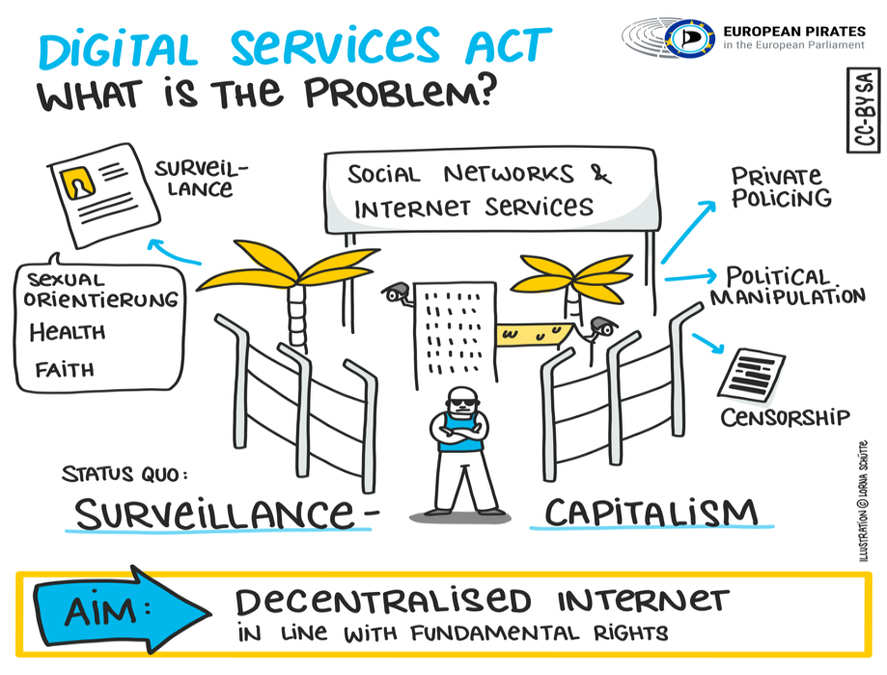
《數位服務法》：為使用者提供更安全的線上環境

Digital Services Act: Civil Liberties Committee Pushes For Digital Privacy And Free Speech，圖片來源： https://european-pirateparty.eu/dsa-pirate-position-adopted/
歐洲議會同意，為解決非法內容，確保線上平台對演算法負責，並改善數位內容審核制度。議會以530票贊成、78票反對和80票棄權，通過《數位服務法》的修訂法案，該法案作為2022上半年輪值主席國—法國，與會員國談判的籌碼，
本次投票結束後，領導議會談判團隊的 Christel Schaldemose (S&D，DK)表示：「今天的投票代表，歐洲議會和歐盟公民，希望制定一項適合未來長遠目標的數位監管系統。在通過《電子商務指令》的20年間，發生了巨大變化，網路平台在日常生活中變得越來越重要，它帶來了新的機會，但也帶來新的風險，我們有責任從線上規範線下的非法行為。需要明確制定，有利於消費者和公民的數位規則，現在可以和安理會進行談判，相信我們將能夠解決這些問題」。
《數位服務法》草案對於中介服務提供者，特別是社群媒體和網路市場等線上平台，制定了明確的責任和義務，此外，也建立「通知並刪除／下架」的保護措施，用於刪除線上非法產品、服務或內容，託管服務提供者在收到通知後，應考慮所通知的非法內容和採取行動的急迫性，在沒有不當延遲的情況下採取行動，此外，歐洲議會還列入更有保障的措施，避免以非任意和非歧視的方式處理通知，並尊重言論自由在內的基本權利。
歐洲議會議員表示，線上市場必須保證消費者可以在網路購買安全產品，並加強追蹤貿易商的義務，基於《瞭解您的業務客戶》(Know Your Business Customer) 原則，超大型線上平台 (VLOPs) 將承擔特定義務，因為其在傳播非法和有害內容方面存在特定風險。
《數位服務法》通過包括強制性風險評估、風險緩解措施、獨立稽核、演算法、網站透明度等條款，協助打擊有害內容，和假資訊的傳播，歐洲議會於審查所提出之修正建議，包括：
- 免除中小型企業相關義務；
- 為數位服務用戶，提供定向廣告的知情、選擇權，包括有關如何將其收費的資訊，給予用戶拒絕的權利。如果用戶不同意，則要提供「無定向推薦廣告」等其他方式進入線上平台；
- 禁止使用未成年人數據進行定向廣告推播，以及禁止利用弱勢群體之特殊數據的客製化推薦；
- 數位服務用戶可向因未遵守盡職調查義務，而對其造成損害的平台尋求賠償；
- 禁止線上平台使用不透明的欺瞞 (deceiving) ，或助推 (nudging) 方法影響用戶行為；
- 超大型網路平台 (VLOPs) 應至少提供一種沒有經過演算法分析的推薦系統。
歐盟離《數位服務法》又邁進一步，一旦法案批准，社群平台龍頭將受到監管，並為用戶提供更安全且嚴格的把關修正案內容，包含數位服務提供商其服務條款中必須尊重言論與媒體自由和多元化，以及匿名使用和支付數位服務權利的新規定。

參考文獻：
- Digital Services Act: regulating platforms for a safer online space for users 20.01.2022. in European Parliament Available from: https://www.europarl.europa.eu/news/en/press-room/20220114IPR21017/digital-services-act-regulating-platforms-for-a-safer-online-space-for-users (Accessed 20.04. 2022)
- Proposal for a regulation of the European Parliament and of the council on “a Single Market For Digital Services (digital services act)” and amending Directive 2000/31/EC, COM(2020) 825 final, Brussels, 15.12.2020.
淡江大學圖館歐盟資訊中心 葉景榕 編譯

2022年歐盟輪值主席國優先議程
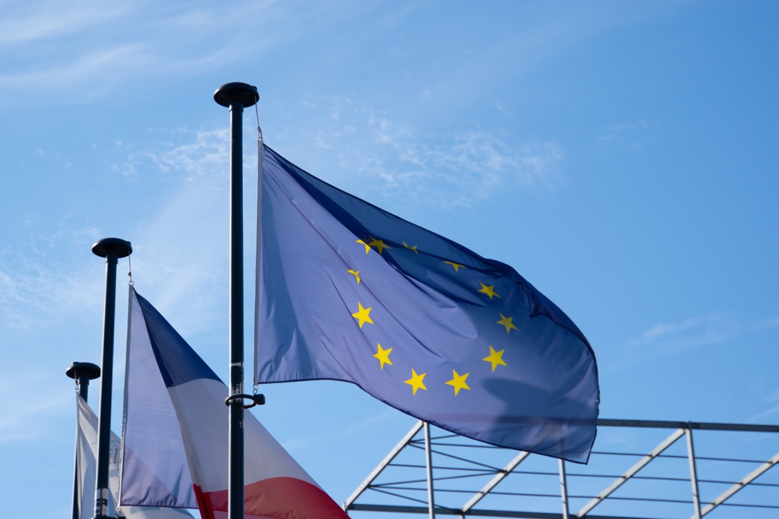

圖片來源： Unsplash
2022上半年，法國擔任歐盟輪值主席國， 4月逢法國總統大選，與法國擔任輪值主席國時同時進行。
法國是歐盟的創始會員國，已連續 13 次擔任輪值主席國。2022年1月，法國總統馬克宏 (Emmanuel Macron) 在法國史特拉斯堡，歐洲全體會議期間，向歐洲議會說明任職期間的政治優先事項 (politics priorities)，包括不斷變異的新冠疫情、能源危機，以及主導英國脫歐等重要事項。
2022年7月1日，由捷克擔任輪值主席國，雖然該國深陷貪腐政府的醜聞，但未停消的烏俄戰爭，似乎是下半年輪值主席國的職責。捷克也正深受烏俄戰爭後，高通膨、能源、難民問題，以及後新冠疫情的影響。
以下整理法國和捷克擔任輪值主席國的重要優先議程：
- 法國優先議程

  - 國際貿易
歐洲議會敦促法國對外貿易處，調查會員國在國外補貼立法，和反強制貿易 (anti-coercion tool) 的新進展，並希望「歐盟-智利自由貿易協定」 (EU-Chile Free Trade Agreement) 能有進一步的發展，並呼籲歐盟與台灣建立更緊密的關係，支持立陶宛對抗中國政治與經濟脅迫。有歐洲議會議員表示，如果不通過以貿易為基礎，反對強迫勞動的法規，就不應重啟與中國討論投資協議，另外，法國希望能在其任期內達成國際採購協議。
  - 經濟與貨幣事務
歐盟首要任務是實現綠色和社會公平的經濟復甦，以及將創新融入歐盟的經濟模式，在完成資本市場聯盟、銀行業聯盟，以及取得審查經濟治理模式的進展，將是實現這些優先目標的關鍵。
議員質疑法國在穩定分類法規 (the taxonomy regulation)，與增長協定審查 (the review of the stability and growth pact) 的立場，並多次提及的稅收政策，部分法國籍的歐洲議會議員認為是金融遊說團體 (financial lobbies) ，施加在歐盟金融，和稅法起草過程的影響。
  - 農業與農村發展
法國將第三國進口產品的互惠環境和健康生產標準，以及碳農業 (carbon farming) ，視為兩項主要優先事項。部分歐洲議會議員同意法國的做法：貿易協定中應使用鏡像條款 (Mirror clauses) ，農民必須儲存更多的碳 (capture carbon)。針對目前歐盟豬肉業的危機，有歐洲議會議員要求建立支持農民的系統，詢問營養食品標籤計畫，審慎修訂歐盟地理標誌系統，推廣農產品政策。
  - 內部市場與消費者保護
法國數位轉型電子通訊部長Cédric O重申，法國在任期內達成臨時協議，數位市場法 (DMA) 和數位服務法 (DSA) 的意願，並提及人工智慧和數據法案 (Data Act)，歐盟數位化和綠色轉型，將釋出單一市場的潛力，確保公平競爭，保護消費者避免受到不安全產品的侵害。此外，歐洲議會議員們提到，需要更全面協調的規則，特別是數位市場規則、消費者在綠色轉型中的作用、產品的耐用性和可修復性、協同工作能力 (interoperability) 、定向廣告、通用充電器、單一市場緊急工具 (Single Market Emergency Instrument) 、國外補貼和中小企業補助等。
  - 女性權益與性別平等
法國將努力完成多項主要政策，包括薪酬透明化、女性在公司董事會的比率，以及批准《伊斯坦堡公約》 (Istanbul Convention) 的進程。自疫情開始以來，暴力事件增加30%，歐洲議會呼籲，打擊暴力需採取更進一步的行動，針對歐盟關懷戰略，敦促歐盟的對外政策，促進性別平等、性權利以及生育的權利等議題向法國提出質疑，關於生育的權利，法國性別平等及多元平權部長Elisabeth Moreno回應，法國將會討論，如何在《歐盟基本權利憲章》(EU Charter of Fundamental Rights) 中，明確承認墮胎權。
  - 外交事務
法國譴責烏克蘭邊境集結軍隊的行為，提及在歐盟–非洲聯盟高峰會時，曾強調馬利 (Mali) 和撒哈拉地區 (Sahel region) ，以及布吉納法索 (Burkina Faso) 的安全局勢，是關鍵優先事項；至於巴爾幹半島的擴大進程，下一屆輪值主席國捷克，會在2022年下半年，再次召開會議討論；歐洲議會對於烏克蘭危機中法國與俄羅斯重啟對話的建議提出質疑，歐盟會員國是否支持對中國採取更強硬的行動。
  - 就業及社會事務
法國將促進就業和保護勞工、包容的社會，和更具復原力的社會，列為優先事項。法國勞動部長Elisabeth Borne談及，已完成最低工資的公平談判，及在薪酬透明化方面取得進展，歐洲議會大多樂見其成。其他優先事項，包括線上平台工作的者的新權利，和保障其健康的工作環境，同時，要求公開社會保障協議檔案。因應疫情對歐盟青年就業、教育和心理健康的影響，呼籲採取緊急措施。
  - 區域發展
歐洲議會表示，「凝聚政策 (cohesion policy)」必須只為保護環境的解決方案提供資金，並列於所有預算討論的前沿，「凝聚基金 (European Cohesion Fund)」嚴重延誤，歐洲議會希望在2027年後開始討論「凝聚政策」的形式，對即將發佈的夥伴關係行為準則表示關切，改善地方和區域參與資助項目 。
  - 文化教育
為藝術家和文化工作者創建一個歐盟內部流動方案，鞏固歐盟的藝術和文化主權，確保所有人都能接觸文化，歐洲議會諮詢，如何在數位時代，同時維護歐盟的文化，和語言多樣性，又能打擊歧視，對藝術中種族刻板印象採取措施。另外，提及歐盟在電競領域的共同倡議 (common EU initiatives) ，及將被掠奪藝術品歸還前殖民地等問題，鼓勵歐盟設立基金，以支持調查和報導獨立的新聞。
在高等教育、研究、創新和服務之間，創造協同效應，推動「歐洲大學」，是法國優先事項，建立獨立「歐洲歷史委員會」和「歐洲學院」。歐洲議會希冀法國能秉持在歐盟範圍內，自動辨識 (automatic recognition) 對低於大學水平的文憑和資格，並為弱勢學生提供Erasmus+資金，支持數位技能和教育。
  - 環境，公衛和食安
推動生物多樣性、電池和廢棄物策略在內的循環經濟，以及享有健康環境的權利。法國期許能達成嚴重威脅跨境衛生的監管協議，加強歐盟衛生保健合作、歐盟在全球衛生中的角色、衛生聯盟的未來、精神衛生、醫療保健數位化，以及罕見疾病和抗菌素耐藥性等相關政策。
推動歐盟生產和進口食品達到同樣的標準，同時考慮進口至歐盟食品的國家正在採取因應森林砍伐的措施，法國將加強低碳農業和農業中的碳儲存。此外，特別強調歐洲食品安全的重要性，並表示食品是國家和歐洲識別不可或缺的一部分，歐洲議會向法國提出質疑，有關農藥使用、生物燃料、營養食品標籤、碳農業、從農場到餐桌的戰略，以及打擊森林砍伐等問題。
  - 立憲事務
歐盟面臨的最大挑戰是加強民主制度和歐洲的法律秩序，以應對內部和外部的威脅，以及訊息操縱。關於歐洲的跨國選舉名單，和歐盟選區(constituency) 的想法，有議員提到會員國之間平衡的問題，是否會危及歐盟一體化，探討議會主動權和質詢權、政黨資金來源、政治廣告透明化、歐盟獨立道德機構、歐盟第7條議事程序理事會 (Council on the Art. 7) 的拖延，以及召開歐洲未來會議 (Conference on the Future of Europe) 等重要優先事項。
  - 工業、研究和能源
法國在任期期間，針對「Fit for 55」提案，進行有關氣體、建築物和甲烷等議題，在議程中不斷增加能源議題。加快歐洲經濟的脫碳 (decarbonisation) ，並在歐洲高峰會中推進關於能源效率，和可再生能源的談判。
強調「創新增長模式」的重要性，領導歐洲人反思他們的戰略自主權和漏洞，特別是健康產品，及半導體的供應鍊。法國在任期內，將為公平競爭努力，使歐洲公司能在平等的條件下，與歐盟境外的對手競爭。
關於研究和創新，法國秉持歐洲知識政策，以促進教育、研究、創新和服務社會之間的協同作用，主張增加歐洲研究的吸引力，支持「真正的歐洲創新領域」，並致力於部署「展望歐洲」(Horizon Europe) 計畫，與第三國在研究領域的合作，需強調對歐盟價值觀、原則和利益的尊重。
  - 公民自由，司法和內政事務
推進數位證據談判 (e-Evidence negotiations) 是當務之急，新的數位證據規則將打擊虐待兒童方面的問題，列為第二優先事項，法治和司法獨立，並就這些問題舉行聽證會。最後是環境問題，法國希望儘速通過環境犯罪指令的建議，將此訂定為法律。
法國致力於改善申根區的政治管理，並在新的移民立法方面取得進展，因此，必須採取團結和責任、保護外部邊界，逐步使原國籍和過境國更有效合作，打擊極端和恐怖主義。
  - 發展
盡快簽署《後科多努協議》 (Post-Cotonou Agreement) 作為優先事項，歐盟發展政策的地緣戰略影響、全球衛生治理、歐盟發展融資和環境。歐洲議會認為達成歐盟-非洲聯盟高峰會和《後科多努協議》的具有重要意義。認為需加強在疫情期間，支持夥伴國家的公共衛生系統，和疫苗推廣，並質疑阿富汗和撒哈拉危機的處理結果。
  - 運輸與觀光
因應氣候變化，透過交通脫碳來創新，以及改善交通的監管和就業條件，並承諾重建受疫情嚴重影響的旅遊業。為在歐盟單一天空 (Single European Sky) 項目上取得進展，敦促達成「Fit for 55」計畫，並針對執委會提出，航空乘客權利，和機場機位展開辯論，強調社會氣候基金在綠色轉型過程中，保護最弱勢群體的重要性，並指出在氣候目標和歐盟企業競爭力，取得平衡的關鍵。

  - 漁業
加速新的漁業管制條例的談判，更新歐盟與模里西斯 (Republic of Mauritius) 和馬達加斯加 (République de Madagascar) 的漁業夥伴關係，與英國進行建設性對話，基於《貿易與合作協定》(Trade and Cooperation Agreement) 的平衡關係，部分歐洲議會議員要求，新的漁業控制條例，以免對小漁民造成不成比例的管制，倘若提高捕撈容忍度，將導致過度捕撈合法化。
  - 國防安全
制定歐盟國防戰略，促使歐洲能夠迅速和靈活地採取行動，尤其是歐洲利益受到威脅的地方，強調「歐洲戰略羅盤」，對全球安全做出貢獻，這將決定歐洲的未來走向。歐洲議會也提及烏克蘭危機，非洲的局勢，歐洲在印太地區的戰略，以及歐洲在新的衝突地區：公海、網路空間和外太空的防衛能力。
  - 文化教育
提升教師和學生的流動，推廣Erasmus教師學院，和促進教育投資。在體育方面，法國在任期間，將支持更多的課外體育活動，並為青年設立「歐洲公民服務使團 (European civic service missions)」計畫，提高青年對歐盟的認識，歐洲議會表示這項公民服務的倡議，不應複製歐盟團結，要求提出更具體地概述，並籌劃為歐洲青年的活動，以及如何幫助處境不利的青年，提高女青年在科學 (Science) 、科技 (Technology) 、工程 (Engineering) ，以及數學 (Mathematics)，簡稱STEM，領域的參與。
  - 人工智慧
歐洲在創新和技術方面落後於美國和中國，必須迎頭趕上。另一方面，需要立法來解決因這些技術衍伸的問題。
  - 法律事務
2月28日，司法部長Éric Dupond-Moretti於司法委員會中發言，表示法國在任期內，首要任務是建立正義和法治價值觀的歐洲，強調保護記者不受SLAPPs的傷害，將仇恨言論列入歐洲犯罪名單，司法合作數位化，以及承認跨境父母關係。此外，歐洲議會議員詢問了有關版權改革、智慧財產權、《人工智慧法》、擴大歐盟檢察官辦公室的作用、英國退出《盧加諾公約》 (Lugano Convention) ，以及歐洲近期對俄羅斯媒體的禁令等問題。
社會經濟國務秘書Olivia Grégoire與歐洲議會議員討論了理事會對企業可持續發展指令的一般方法，以及關於企業可持續發展和盡職調查的提案，這是委員會立Boards directive》的進展提出問題。法國與歐洲議會，針對企業可持續性指令 (sustainability directive) 的一般方法，以及關於公司可持續和盡職調查的提案提出討論，這是委員會立法倡議的後續行動，議員們也關心董事會婦女指令 (Women on Boards directive) 的進展情況。
  - 預算委員會(Committee on Budget)
輪值主席國將準備與預算委員會成員就2023年歐盟預算進行談判，考量俄羅斯與烏克蘭危機的影響，打算在新的歐盟自有資源資金 (EU own resources funding) ，和復甦與復原力基金 (Recovery and Resilience Facility) 的資金方面，取得進展。
歐洲議會議員關切烏克蘭的支援行動，並詢問如何調動額外的歐盟預算，以及計畫中的新自有資源是否充足，以應對能源價格上漲，通貨膨脹，及需要償還為復原計畫 (Recovery Plan) 借來的資金，並提及加強歐洲國防的問題，並提出烏克蘭危機，不適用歐盟自2021年以來生效的《法治條件機制》 (Rule of Law conditionality mechanism) 的理由。

- 捷克優先議程：
- 管理難民危機和烏克蘭戰後復甦
俄羅斯入侵烏克蘭，造成二戰以來最大規模的難民危機，歐盟必須採取一致措施，應對前所未有的難民潮，尤其是受戰爭影響的烏克蘭婦女和兒童，將需要有效協調使用、調動所有可用資源和專業知識。
捷克擔任輪值主席國，將與歐盟執委會合作，靈活調動資金，並建立必要的基礎，以幫助受影響最嚴重的會員國、組織和民間部門，保護兒童並確保他們接受教育，需要確保足夠的學前，和課外能力；對於女性入職場是重要優先事項。醫療保協調方面，也將是重要優先事項，捷克輪值主席國將關注歐洲合作和團結，以便難民長期融入會員國社會。
捷克另一項重要任務是烏克蘭戰後重建，恢復關鍵基礎設施，確保基本服務，加強烏克蘭的復原力和經濟復甦與穩定，歐盟與烏克蘭的合作，以及獲得必要的財政資源，將是解決問題的關鍵。
- 能源安全
歐盟不能嚴重依賴威脅其安全的國家，因此，必須打破對俄羅斯天然氣、石油和煤炭的依賴。 捷克將著重歐盟的能源安全問題，這比能源轉型更緊迫，並促進執行REPowerEU，其重要的部分包括：物流、節能、加速轉型在內的資源多元化、低排放 (low-emission) ，和可再生能源。 捷克將實施天然氣儲量監管，即在冬季前填充儲存，並促進自願聯合購買，以便歐盟以類似購買疫苗的方式使用。
歐盟工業去碳化，以及從天然氣到過渡氫氣是重要目標，需要執行氫氣基礎設施、儲存和終端發展計畫。「Fit for 55計畫」，為脫碳奠定基礎， 然而，捷克特別關注主要短期目標的實施，即消除對俄羅斯化石燃料的依賴，並處理能源效率 (EED) 和可再生能源的使用， 與此同時，將著重能源基礎設施發展，它將加強歐盟的能源復原力。 最後，將探討核能在歐盟能源安全，和實現歐盟氣候目標的作用。
在運輸領域，捷克專注於減少碳排放，促進環保運輸方式，和替代燃料的基礎設施，作為發展潔淨運輸 (Clean Mobility) 的主要先決條件。同時，將專注發展跨歐洲運輸網路 (TEN-T) ，以促進會員國之間的流動運輸，同時支援運輸脫碳。
捷克將實施適當的措施，以減少高能源價格對社會和經濟的負面影響，朝向碳中和過渡，伴隨著有效的社會措施，例如協助家庭節能減碳。隨著通貨膨脹和能源價格上漲，節能將成為支援家庭首要任務。
- 加強歐洲的國防和網路安全
全球局勢不穩定，捷克將專注於加強國防安全能力，特別是與北約合作， 致力於支援「歐洲戰略羅盤」中關鍵工作。發展長期戰略軍事系統除確保必要的能力，及基於現有技術的支援能力外，捷克還將關注在減少技術依賴的合作和投資，特別是在新技術和顛覆性技術方面，需確保這些技術所需的關鍵復原力，並加強歐盟的相關工業能力。
另一方面，捷克將解決網路威脅，與地緣政治有關的新技術，打擊假資訊，維護網路安全。歐盟與民主夥伴共同塑造國際組織的倡議，以改善網路空間安全與穩定。
- 彈性的歐洲經濟戰略
新冠疫情，和俄羅斯入侵烏克蘭，導致通貨膨脹，增加市場不確定性，並暴露全球供應鏈的弱點。在過去半個世紀，俄羅斯的入侵對商品市場，造成相當程度的破壞，歐盟需大幅減少對不穩定政權的依賴， 努力實踐自給自足，這不是歐盟立即可執行的。 為強化戰略復原力 (strategic resilience) ，需有計畫支援自身生產力的技術競爭力，同時深化與世界民主國家的自由貿易。
從食品、藥品到半導體晶片，需詳細瞭解其供應鏈及其弱點，必須加強復甦，確保歐洲公司獲得原料和元件，特別是IT供應鏈的安全。 捷克將敦促與民主國家締結貿易協定的程序，並在歐盟-美國貿易和技術理事會 (TTC) 的框架內，深化跨大西洋的合作，著重戰略合作，包括供應鏈的復原力 (joint measures for supply chain resilience) 。
加速歐洲工業的數位化和自動化，從而擴大歐盟的競爭性生產，有效率的循環經濟，將有助於減少對主要材料進口的需求，整合最先進地區實施綠色和數位化轉型。 同時，支持歐洲人民發展技能，以適應不斷變化的環境，這是歐盟全球競爭力的先決條件。 透過歐盟投資政策，特別是「凝聚力政策」，將在這些領域發揮關鍵作用。
進一步深化內部市場，特別是服務業和數位經濟領域，同時改善商業環境，包括援助科學、研究和創新，提高歐洲公司的競爭力。 為維護數位內部市場的品質，捷克將採用泛歐洲工具，以安全和確保歐洲公民的身份，即「歐洲數位身份錢包 (European Digital Identity Wallet)」，並建立高效且公平的數據市場。
- 彈性的民主制度
俄羅斯入侵烏克蘭，再次喚醒歐洲的繁榮和穩定是，基於正常運作的民主機制。 因此，捷克輪值主席國將加強對維護和發展歐盟民主和法治價值觀，影響重大機構的復原力。 例如：政黨融資、媒體獨立和與公民的公開對話。
歐洲未來會議為公民，特別是青年創造一個獨立的空間，讓他們思辯歐洲的未來，投入未來的歐盟政策。捷克輪值主席國將繼續為思辯創造空間，在「2022年歐洲青年元年」 (European Year of Youth 2022)，捷克將改善與青年的對話，並鼓勵他們參與政治、政策的過程。
此外，捷克主張線上、線下環境中，尊重歐洲自由價值觀，為歐洲和非歐洲公司創造公平的競爭環境，特別是在環境和氣候影響，以及尊重人權，將為開放市場貿易創造條件。輪值主席國將與其他民主國家共同努力，在數位環境中得到尊重，並確保基本權利和自由，推動「以人為本」的全球標準。 在人工智慧與新技術領域，歐盟利用其為「先行者」，進而制定全球遊戲規則。 捷克希望為加強加密貨幣的透明度，和減少濫用加密貨幣的風險做出貢獻。
在國際背景下，利用潛在的制裁機制，實施《歐洲人權與民主行動計畫》(European Action Plan on Human Rights and Democracy) ，促進社會和獨立媒體的能力，並援助夥伴國家抵禦網路和混合威脅的能力。
總而言之，捷克在其國內外都面臨著多重挑戰，為即將執掌歐盟輪值主席國的任期，揭示該國在政治上的成熟度和社會凝聚力，以及考驗其領導人的膽識。

參考文獻：
- Commission tackles abusive lawsuits against journalists and human rights defenders ‘SLAPPs' in: European Commission,27.04.2022. Available from: https://ec.europa.eu/commission/presscorner/detail/en/ip_22_2652 (Accessed 31.05.2022)
- Communication from the Commission to the European Parliament, The European Council, The Council, The European Economic And Social Committee and The Committee of the Regions “REPowerEU Plan”, COM(2022) 230 final, Brussels, 18.5.2022.
- CONVENTION on “jurisdiction and the recognition and enforcement of judgments in civil and commercial matters” OJ L 339, 21.12.2007, pp. 3–41.
- French Presidency briefs the European Parliament’s committees on its priorities, in European Parliament 02.02.2022. Available from: https://www.europarl.europa.eu/news/en/press-room/20220119IPR21311/french-presidency-briefs-the-european-parliament-s-committees-on-its-priorities (Accessed 09.04.2022)
- Gender balance among non-executive directors of companies listed on stock exchanges in European Parliament 07.06.2022. Available from: https://oeil.secure.europarl.europa.eu/oeil/popups/ficheprocedure.do?reference=2012/0299(COD)&l=en (Accessed 24.06.2022)
- Post-Cotonou negotiations on new EU/Africa-Caribbean-Pacific Partnership Agreement concluded, in: European Commission,15.04.2021. Available from: https://ec.europa.eu/commission/presscorner/detail/en/ip_21_1552 (Accessed 18.05.2022)
- Priorities : in Czech Presidency of the Council of the European Union. Available from: https://czech-presidency.consilium.europa.eu/en/programme/priorities/(Accessed 24.06.2022)
- REGULATION (EU, Euratom) 2020/2092 OF THE EUROPEAN PARLIAMENT AND OF THE COUNCIL of 16 December 2020 on “a general regime of conditionality for the protection of the Union budget”, OJ L 433I, 22.12.2020, pp. 1–10.
- Résultats élections législatives 2022, in franceinfo 25.04.2022 Available from:https://www.francetvinfo.fr/elections/resultats/ (Accessed 25.04.2022)
淡江大學圖館歐盟資訊中心 葉景榕 郭彥宗編譯

危機時期的歐盟糧食安全


圖片來源：Michael Kirsh on Unsplash
自烏俄戰爭爆發以來，一直呼籲糧食安全的口號，迫使農產品陷入困境，然而，歐盟層級的糧食安全未受到威脅，但其他地方陸續出現糧食短缺的問題，同時，戰爭導致全球食品價格飛漲，也間接造成貧困地區人口嚴重的打擊。
為因應這場危機，包括下半年上任的輪值主席國-捷克在內的相關人士，建議暫停推動「綠色目標」相關政策，以支持增加糧食產量，但有人持反對的意見，並指出歐盟食品政策中的環境目標，「從農場到餐桌」的戰略，對於建立可持續性的食品系統是必要的。針對政策，歐盟執委會已要求會員國根據地緣政治調整其共同農業政策 (CAP) 的策略，遇到糧食安全的問題時，提出應對措施。
俄羅斯入侵烏克蘭造成的糧食危機，執委會主席范德賴恩呼籲全球團結，敦促各國保持貿易開放，同時承諾歐盟支持脆弱國家 (Fragile State) 。俄羅斯於 2 月 24 日入侵烏克蘭後，尤其在小麥、穀物和食用油等糧食方面，全球供應鏈陷入不穩定現象。然而，這場危機結合新冠疫情，及嚴峻的氣候變化影響，預計將使全球約2.75億人口，面臨糧食不安全的高風險局面。
歐盟執委會制定四項行動計畫，其中第一項，在沒有出口限制或管控的情況下保持市場開放，以便貿易繼續流通。范德賴恩重申團結和支持脆弱國家的重要性，她說：「面對俄羅斯的入侵和俄羅斯的假資訊，團結和支持是我們最堅強的信念。」，並概述歐盟向南部鄰國夥伴提供額外 2.25 億歐元的資助計畫。
世界主要全球糧食組織發佈展望報告指出，未來幾個月，20個落在飢餓熱點 (hunger hotspots) 的國家，將嚴重遭受糧食不安全的情況，為使當地的生產具彈性與可持續性，范德賴恩敦促推動投資方針，提高非洲自身生產力，對於當地復原來說非常重要。同時，歐盟已撥款30億歐元預算，投資農業、營養、水和衛生等項目，目前正在考慮從歐洲發展基金籌募6億歐元的經費。
對於歐盟制裁俄羅斯，以不影響「糧食」為前提，范德賴恩提到：「不會影響俄羅斯與第三國之間的穀物或其他食品貿易。」，然而，傳言西方制裁俄羅斯導致全球穀物和化肥供應中斷，並危及非洲、亞洲和拉丁美洲流行，歐盟作為當事者，會見非洲聯盟主席兼塞內加爾 (Senegal) 總統Macky Sall，達成一致立場，將糧食供應中斷的責任，推到俄羅斯身上。Macky Sall此後與俄羅斯會面時，他呼籲俄羅斯暫停對穀物和其他主要商品的制裁措施。
范德賴恩強調：『烏俄戰爭助長糧食危機，消除「假消息」是歐盟的責任』。烏克蘭農業部副部長提到：打贏戰爭，港口暢通，是恢復糧食出口的唯一途徑，歐洲議會議員：需要更多支持波蘭-烏克蘭邊境的糧食出口。歐洲議會農業委員會立法代表團走訪波蘭-烏克蘭邊境，進行調查並得出結論：物流和運輸成本是阻礙出口成長的關鍵因素之一。根據歐洲議會議員的說法，這使得烏克蘭的穀物無法到達目的地，代表團希望透過與主要利益相關者商討，了解邊境過境系統的運行情況，並確定主要問題點。
歐洲議會議員也藉此要求歐盟執委會，評估歐盟或世界糧食計畫署，可否以公平的價格收購烏克蘭小麥，並提到基礎設施的問題，「軌距差異是跨境貨運的主要障礙」，向執委會提出建議，在邊境兩側擴大轉運設施，加速邊境管制。
有歐洲立法者訴求，對公路、鐵路、存儲設施以及機車進行投資，烏俄戰爭之前，烏克蘭糧食出口，主要通過港口約為400-500萬噸，隨著俄羅斯的全面侵略，和封鎖港口，糧食輸送改以從未仰賴的鐵路和公路系統，這也導致出口嚴重延誤、物流中斷，以及出口穀物價格大幅上漲，歐洲議會議員發現另一個問題，最終運往波蘭的烏克蘭穀物，與成本價格高出40%，並與本地產生激烈的競爭，加劇波蘭農民的恐懼和不滿，使得歐洲議會議員要求改善物流。執委會為確保烏克蘭小麥僅通過歐盟過境，提及「團結通道」計畫，透過所有可能的路線和措施，增加糧食出口，以確保糧食離開烏克蘭，將出口量從3月的300噸增加到5月的170萬噸左右，預計未來將達到200萬噸。

目前，糧食出口的主要途徑是鐵路到其他國家的港口，羅馬尼亞和波蘭為主要關鍵國，歐洲議會議員強調「團結通道」，需要得到當地利益相關者更多的關注和推廣。為此，議會農業委員會主席、德國環境保護署Norbert Lins建議聘用一個設立專門處理烏克蘭糧食出口問題的機關，與執委會的當地利益相關者合作。
參考文獻：
- MEPs: more support for grain export at Polish-Ukrainian border needed, in Euractiv 28.06.2022 Available from: https://www.euractiv.com/section/agriculture-food/news/meps-more-support-for-grain-export-at-polish-ukrainian-border-needed/ (Accessed 30.06.2022)
- Keep calm and carry on trading: Von der Leyen urges solidarity to fix food crisis, in Euractiv 09.06.2022 Available from: https://www.euractiv.com/section/agriculture-food/news/keep-calm-and-carry-on-trading-von-der-leyen-urges-solidarity-to-fix-food-crisis/ (Accessed 30.06.2022)
淡江大學圖館歐盟資訊中心 葉景榕 編譯

學者專欄........................................................................................................
本期學者專欄，邀請東海大學政治學系陳蔚芳副教授，撰寫「大國博弈下的烏克蘭局勢及其對歐盟戰略自主之挑戰」一文。2014年爆發克里米亞危機，俄烏關係惡化，以及戰火不斷的烏東地區，不僅使烏克蘭陷入國家分裂的危機，這個地區儼然成為美歐俄三方進行地緣政治較勁的舞台。本文將從美國、俄羅斯、歐洲的角度，說明俄烏危機，及其對歐盟戰略自主之挑戰。

大國博弈下的烏克蘭局勢及其對歐盟戰略自主之挑戰
陳蔚芳
東海大學政治學系副教授
wfchen1021@thu.edu.tw
- 前言
烏克蘭情勢自2014年以來便由於俄烏關係惡化而充滿不確定性。2014年爆發克里米亞危機以及戰火不斷的烏東地區，不僅使烏克蘭陷入國家分裂的危機，北約東翼地區的安全局勢持續緊張，也使這個地區成為美歐俄三方進行地緣政治較勁的舞台，其中涉及美國對歐洲的安全承諾是否可靠，歐洲是否有能力實現戰略自主，以及俄羅斯是否能藉機鞏固在舊蘇聯地區的地緣政治影響力。
俄烏關係的複雜性既有地緣政治的影響，也受到民族主義的干擾。前者與俄羅斯對其國家安全的思考有關，關係到俄羅斯是否能夠在其周邊保有與西方國家之間的緩衝地區，並且維持在緩衝區內的特殊地緣政治影響力。後者則與俄烏兩國共同的民族、語言、宗教及歷史文化淵源有關，源於基輔羅斯的歷史發展與民族文化背景，使俄羅斯難以用「平視」的眼光看待烏克蘭，因此即使在蘇聯瓦解而烏克蘭再度獨立後，俄羅斯也仍然將烏克蘭視為其勢力範圍的一部分，並且是俄羅斯「神聖不可分割的一部分」，烏克蘭內部則有親西方與親俄兩派勢力同時存在，使得問題更加複雜。因此可以說俄羅斯在烏克蘭事態的強硬立場除了關乎國家安全考量，與烏克蘭之間也存在認同的衝突，此等物質與理念因素交互作用使得當前的俄烏局勢更加難解。
- 2022年俄烏衝突再起
2014年走向白熱化的俄烏衝突以2015年的明斯克協議 (Minsk Protocol) 暫時畫上休止符，不過烏克蘭分裂危機並未就此化解，歐美由於拒絕承認克里米亞公投併入俄羅斯的合法性，至今仍維持對俄羅斯制裁，烏克蘭政府軍與親俄武裝勢力烏東的頓巴斯地區也不時爆發零星武裝衝突，僵持至今。
2017年烏克蘭通過立法，將加入北約與歐盟作為戰略外交和安全政策目標，2019年烏克蘭將這個目標納入其憲法之中，2020年9月總統澤倫斯基 (Volodymyr Zelensky) 批准烏克蘭新安全戰略，目標是與北約發展特殊夥伴關係，一連串的舉動引發俄羅斯嚴重關切，並導致一年召開三次的「北約─俄羅斯理事會」會議於2019年再度中斷，直到2022年1月才由於俄烏局勢再度升高而再度恢復。烏克蘭向北約與歐盟靠攏，甚至尋求與北約更緊密軍事合作的舉動，引發俄羅斯不滿，也造成俄烏局勢走向緊張。
自2021年3月下旬開始，俄羅斯陸續在俄烏邊境增兵，動員規模高達十餘萬軍隊與大量軍備，是俄羅斯自克里米亞危機以來最大規模的軍事動員。在外交對峙上，為了回應北約在2021年10月初驅逐俄羅斯駐北約的8名代表團成員，俄羅斯自2021年11月1日暫停俄駐北約辦事處以及北約駐俄軍事聯絡處的活動。2021年12月17日，俄羅斯外交部在其官網公布面向美國及北約的安全保障條約草案，其內容包括：要求北約承諾不會接納烏克蘭與前蘇聯加盟共和國成為其會員國；北約不在烏克蘭、東歐、外高加索以及中亞地區進行軍事活動；以及除非俄羅斯同意，北約不在冷戰後加入北約的東歐國家佈署軍隊和武器。北約副秘書長在莫斯科公布草案隔天表示，北約不排除討論這份協議的可能性，不過須以俄烏局勢緩和作為前提。
2022年1月，西方國家與俄羅斯透過雙邊與多邊管道進行多次對話，包括1月10日俄羅斯外交部副部長與美國副國務卿在瑞士日內瓦進行俄美戰略穩定對話，1月12日「北約─俄羅斯理事會」再度召開，這是自2019年以來北約與俄羅斯首次會議，1月13日俄美代表均參加歐安組織在奧地利維也納舉行的常設理事會會議，美、法、德等國也分別透過不同管道與俄羅斯總統普丁 (Vladimir Putin) 進行對話。近期俄羅斯與西方國家間頻繁的外交舉措意在緩和烏克蘭局勢並取得基本共識，但是由於分歧難以調解，對話均未取得突破，僵持的局勢使俄羅斯甚至拒絕出席2022年2月18至20日的慕尼黑安全會議，這也是俄羅斯自1991年以來首次缺席慕安會。
2022年2月21日普丁發表全國談話，指出烏克蘭對俄羅斯而言「不只是鄰國，還是俄羅斯歷史、文化和精神世界不可分隔的一部分」，俄羅斯與烏克蘭並「擁有血緣及家族關係」，甚至表示烏克蘭是由共產主義俄羅斯創立的人造國家，據此俄羅斯將簽署協議，正式承認烏東地區的盧甘斯克與頓涅茲克共和國。同年2月24日Vladimir Putin宣布對俄羅斯發起「特別軍事行動」，尋求烏克蘭「去軍事化」與「去納粹化」，隨後在烏克蘭東部地區、南部地區與基輔附近展開大規模軍事行動，結果遭遇烏克蘭頑強抵抗，也引發國際社會嚴厲譴責與制裁，不過俄羅斯並未因為戰事不利而放棄，俄烏戰事僵持至今。
- 烏克蘭局勢對歐洲戰略自主的挑戰
雖然烏克蘭是此次危機事態的當事國之一，但是實際上危機的背後代表的是美俄大國之間的實力較量，雙方都以強硬姿態拒絕讓步，並要求對方接受己方立場，使僵局僵持不下，呈現一種懦夫賽局的對峙情勢。歐洲國家雖然試圖透過外交斡旋解決，期望化解危機之餘也意在展現其影響局勢的特殊力量與自主的戰略能力，但是基本上仍然高度仰賴美國的安全承諾與情報系統，並且為了迫使俄羅斯讓步，歐洲也有必須與美國團結立場的壓力。
  - 美國
可以看到的是在此次俄烏戰事中，美國再度展現美國與北約在處理歐洲安全事態的領導地位。俄羅斯大軍壓境，在俄烏邊境形成緊迫的安全危機，不但俄羅斯只將美國視為較量對象，拒絕將烏克蘭視為談判對手，面對危機情勢不斷升高，烏克蘭與北約歐洲成員也將關愛的眼神看向大西洋彼岸的美國，特別是若要透過軍事力量嚇阻俄羅斯，美國仍然是唯一一個能夠發揮關鍵影響力的大國。
雖然美國持續提供軍事與經濟支持給烏克蘭及北約東歐盟邦，不過為了避免情勢升高至無可挽回的程度，美國仍未鬆口可能對俄進行軍事制裁，難免影響美國對歐洲安全承諾的可信度。例如在2022年2月底的慕尼黑安全會議中，儘管美國副總統賀錦麗 (Kamala Devi Harris) 以強硬的語言警告俄羅斯勿要輕舉妄動，但是針對俄羅斯可能對烏克蘭發動直接武裝攻擊一事，賀錦麗僅表示將對俄羅斯施加前有未有的「經濟」制裁，仍未做出出兵承諾。
不過，在掌握莫斯科軍事動態以及外交訊號虛實一事，美國展現其情報系統的可靠性與準確性，不但對於俄羅斯的軍事動態，並以提前發佈消息的方式，對俄羅斯施加國際輿論壓力以牽制俄羅斯的軍事行動，使俄羅斯失去行動先機。德國在今年2月初訪美以前並未對升高的俄烏局勢明確表態，直到總理舒茲 (Olof Scholz) 於訪美行獲得俄羅斯軍事動態的情報，才在美國壓力下向立陶宛提供軍備援助，並在今年5月初打破不提供重裝武器給與交戰國的傳統，提供獵豹防空戰車與PzH 2000型自走火砲等重裝武器給立陶宛，自戰事爆發以來，德國已向立陶宛提供約2億歐元軍備援助。德國軍援立陶宛一事意在向俄羅斯傳遞一個訊號，那就是雖然德國傾向透過外交解決，但是若局勢進一步惡化，德國將會與其北約盟邦團結一致。
  - 俄羅斯
阻止烏克蘭以及前蘇聯加盟共和國加入北約是俄羅斯的核心利益，關乎俄羅斯的安全地位，也是俄羅斯期望在此次事態中從西方國家，特別是從華盛頓得到的保證之一；另外一點就是希望烏克蘭能夠對頓巴斯地區的自治地位做出明確的憲政承諾。兩者是俄羅斯在此次事態中反覆堅持的立場，並不惜透過軍事解決來達成其政治目標。
雖然俄烏關係在蘇聯瓦解以後至2013年基輔廣場示威以前相對穩定，並未出現軍事衝突，不過期間陸續發生的克里米亞自治地位、黑海艦隊基地歸屬、喬治亞戰爭以及天然氣價格危機等問題，可以發現俄烏關係並非平靜無波。俄羅斯將烏克蘭作為與北約之間的天然屏障，不樂見烏克蘭與西方靠攏，但是自2014年親俄的亞努科維奇總統於下台以來，俄烏關係生變，也造成歐亞地緣政治局勢動盪，而俄羅斯接壤的烏東頓巴斯地區與克里米亞地區亦陷入內亂，克里米亞隨後併入俄羅斯，並引發西方對俄羅斯持續制裁。
俄羅斯曾試圖利用此次危機展現其軍事與外交兩面手法的靈活性。俄羅斯在2021年12月向北約與美國提出安全保障條約草案，並將之作為解決烏克蘭局勢的談判基礎。但是俄羅斯深知其所提出的條件西方不可能完全接受，特別是關於排除烏克蘭加入北約的可能性，或是北約自1997年以來新加入的東歐國家撤軍這兩點，而俄羅斯為何提出這些在西方看來「強人所難」條件，主要是為了取得俄羅斯強硬軍事姿態的正當性。在展開正式軍事行動以後，俄烏已進行數次談判，雖然未能有實質進展，但是俄羅斯並未完全排除外交解決的可能性，另一方面，為了恫嚇北約武力介入，俄羅斯也釋放不排除核戰的訊號，這種一邊不放棄強硬軍事手段，同時又不排除外交解決的兩手策略，使戰事僵持至今，即使戰場局勢對俄羅斯顯得越來越不利的情況下，也未見戰事即將告終的曙光。
  - 歐洲
烏克蘭危機不但考驗歐洲是否能以一個聲音說話的能力，也考驗歐洲是否有機會實現其近年追求的戰略自主能力 (strategic autonomy) 目標。雖然論者認為此次危機可作為歐洲在地緣政治覺醒的機會，面對來自俄羅斯在北約東境的緊迫軍事威脅，可能大幅改變歐洲人對安全的看法，也有助於歐洲團結抗俄，不過從歐洲在緩和當前局勢所扮演的角色來看，穩定歐洲安全的力量所在仍然是美國與北約，能夠發揮外交斡旋影響力的則是德法等歐洲大國元首，歐盟本身不論在外交斡旋或提供軍事保證上均未發揮實質影響，也使外界認為歐洲在此次危機事態中是分裂、軟弱甚至是缺席的。換言之，不論是歐洲所追求的戰略自主，或是進行「北約負責軍事，歐盟負責外交」的任務分工，在此次事態中都未見其效。
    - 難以用一個聲音說話
歐洲的共同利益是避免俄烏爆發直接衝突，這也是歐洲在戰事爆發前努力進行多方斡旋的目標。不過就是否能以一個聲音說話來看，從烏克蘭是否加入北約以及如何對俄制裁兩件事情便可看出歐洲立場分歧。首先，在烏克蘭是否加入北約一事，直到目前為止北約的歐洲成員並無共識。曾位於鐵幕之下的波羅地海國家或波蘭，對烏克蘭處境較能感同身受，在國際場合多次為烏克蘭發聲，也歡迎北約增加在其境內駐軍，但是歐洲其他大國皆未表態支持烏克蘭加入北約。如德國總理舒茲便曾明白表示烏克蘭加入北約一事不在既定議程之中；法國總統馬克宏 (Emmanuel Macron) 曾於2021年6月表示北約應該針對俄羅斯可能的入侵、網路威脅、以及軍事威嚇等情況擬定對俄戰略，但是在此次危機中也未表態支持烏克蘭加入北約；西班牙與義大利以北約盟國身分增派兵力支援北約東歐會員國，同樣未對烏克蘭加入北約表達支持。其中義大利與俄關係較為友好，過去是歐盟內部要求解除對俄制裁的主要會員國之一，在戰事爆發以前甚至表態反對以天然氣管線制裁俄羅斯。可見歐洲內部不願將維護烏克蘭主權完整與支持烏克蘭加入北約兩件事混為一談。
其次，若烏克蘭局勢持續惡化，歐洲必須決定對俄羅斯提出何種制裁以及制裁的強度為何，這關係到歐盟會員國願意做出多少經濟犧牲。自2022年2月戰事爆發至今，歐盟已對俄羅斯提出共六輪制裁，涵蓋財政、能源、交通、科技、防務與軍民兩用產品等六個部門，包括禁止俄羅斯銀行進入歐洲金融市場、凍結俄羅斯官員與商業巨頭在歐盟資產、禁止俄羅斯飛越歐盟領空、取消俄羅斯貿易最惠國待遇、禁止歐盟企業投資俄羅斯能源產業、禁止進口俄羅斯煤炭、木材與石化、鋼鐵與魚子醬等產品、禁止向俄羅斯出口歐盟奢侈品、禁止歐盟與烏東兩飛離政府進行貿易、禁止與俄羅斯軍工複合體企業進行交易、禁止俄羅斯官媒與通訊社在歐盟進行廣播、將部分俄羅斯銀行排除在「環球銀行金融電信協會（簡稱SWIFT）」交易系統之外等，這些制裁品項的總額佔俄羅斯對歐盟出口總額約五分之一，對俄羅斯經濟帶來不小壓力。
不過，由於歐俄地理位置相近，歐俄之間的貿易與金融市場往來也遠較美俄密切，歐洲與俄羅斯更存在能源相互依賴的關係，因此長期來看，歐盟是否能持續維持其制裁的力度值得觀察。目前歐洲約有40%的天然氣來自於俄羅斯。因此若歐洲對俄羅斯進行更大規模的制裁，歐洲受到的負面衝擊將遠高於美國。2014年克里米亞戰爭後歐盟即對俄羅斯進行制裁至今，但是俄羅斯仍然是歐盟第五大貿易夥伴，而德國雖然已經正式表態若俄羅斯主動發動攻擊，德國不惜傷筋動骨也要俄羅斯付出慘痛代價，不過自2014年以來，歐盟內部也一直存在要求解除制裁的聲音。在歐盟甫公布的第六輪制裁（2022年5月）方案中，執委會建議會員國在未來六個月內停止進口俄羅斯原油，並在2022年底停止進口精煉油，不過匈牙利以境內有三分之二石油來自俄羅斯為由，批評執委會的制裁將使匈牙利陷入能源不安全，因此迄今仍未鬆口支持。由於制裁需要27個會員國一致支持，匈牙利若未能同意，第六輪制裁將無法啟動。
    - 歐盟能否捍衛歐洲？
當危機情勢進一步升高，歐洲需要透過軍事力量恫嚇俄羅斯時，目前看來只能透過北約而非歐盟的安全力量來穩定局勢。北約除了在波羅地海三國、波蘭和羅馬尼亞既有的多國戰鬥群以外，德國、法國、英國、丹麥、挪威、西班牙等國也以北約成員的身分增派部隊，前往北約位在東歐的成員國加強防禦，美英兩國還直接對烏克蘭提供軍事物資以及反坦克導彈。但是於此同時，歐盟並未在共同外交與安全政策框架下對烏克蘭局勢或是歐盟東部邊境有實質的軍事佈署，這與歐盟缺乏可靠的地緣政治實力有關。
2014年克里米亞危機對歐洲是一個地緣政治的震撼，也是冷戰結束後歐洲人第一次感受到戰爭威脅迫在鄰前，「戰略自主」議題因此再次被排入議程，促使歐盟更加積極地進行戰略自主能力的提升，提出包括「歐盟全球戰略」 (EU Global Strategy, EUGS) 在內等多個重要戰略文件，除了闡述歐盟所面臨的新戰略環境、目標與需求以外，也在2017年正式啟動常設結構合作，迄今已有數十個多國軍事合作計畫正在進行，目的是提升歐盟成員的軍備系統整合以及安全與防務力量。但是對於歐洲發展「戰略自主」力量的企圖心，北大西洋公約組織 (NATO) 秘書長史托騰柏格 (Jens Stoltenberg) 曾於2021年3月受訪時表示懷疑歐洲「戰略自主」的可行性與必要性。史托騰柏格指出歐洲離不開北約，歐洲無法透過歐盟來防衛歐洲，也無法透過歐盟來扮演地緣政治要角。
事實上，從2021年12月至今，雖然歐盟高峰會與歐盟外交理事會已經進行數次會議，烏克蘭局勢自然是與會話題熱點之一，但是一直到俄羅斯揮兵進入烏克蘭邊境以前，歐盟都未決定是否將採取強硬行動恫嚇俄羅斯，在戰事爆發以後，歐盟也是配合美國與北約的制裁立場與行動。例如歐盟外交和安全政策高級代表波瑞爾 (Josep Borrell) 在2021年12月參加外交理事會常會前曾表示，歐盟針對俄烏局勢的任何相關行動，都會與美國和英國協調，意即會聽任美國與北約的領導。在2022年1月的外交理事會常會，波瑞爾抨擊俄羅斯試圖分裂歐洲，把勢力範圍 (spheres of influence) 的舊觀念帶回21世紀的歐洲，但是對於俄羅斯不惜一戰的強硬姿態，Borrell也僅表達歐盟不會放棄外交努力，喊話俄羅斯勿要輕舉妄動以及對烏克蘭提供緊急援助與貸款，此外並無實質作為。值得注意的是，波瑞爾還在此次會議中邀請美國國務卿布林肯 (Antony Blinken) 進行視訊會議，形同告訴外界在處理烏克蘭局勢上，歐盟仍然相當依賴美國，並將跟隨美國立場。
綜上所述，可以說歐洲在烏克蘭危機中沒有多少自由發揮的空間，更遑論展現其戰略自主，其中的關鍵仍在於戰略自主能力需有可靠的安全與防務力量作為基礎。在仰賴美國安全保證與情報系統的情況下，歐盟國家必須與美國用一個聲音說話，這也是為何德國在一開始不同意將北溪二號作為制裁籌碼，在後來也不得不進行強硬表態的原因。
- 結論
目前看來，美俄烏三方訴求各有矛盾，甚至互不相容，因此僵持不下。華盛頓要求俄羅斯先撤軍，而後才有可能討論北約是否應該拒絕烏克蘭或是建構新的「歐洲安全體系與結構」等事宜。俄羅斯堅持其撤軍的條件是北約先就拒絕烏克蘭及蘇聯前加盟共和國加入進行明確承諾，並且要求烏克蘭修憲給予頓巴斯地區更廣泛的自治權或特殊地位。烏克蘭則堅持加入北約是烏克蘭維護其主權完整與國家安全的唯一道路，並且俄羅斯必須先結束戰事，才有可能考慮針對頓巴斯地區的自治地位進行修憲，給予更多自治權。解開這個僵局的兩個關鍵是北約東擴以及頓巴斯自治地位，前者的關鍵在美國，後者則關乎烏克蘭是否願意有所妥協。根據明斯克協議，烏克蘭曾同意賦予頓巴斯地區的兩個共和國獲得法律上的特殊自治地位。
此次戰事可視為俄羅斯在克里米亞戰爭後，再次嘗試迫使美國及其歐洲盟邦重新檢視歐洲整體的安全體系與結構，認可俄羅斯在前蘇聯加盟共和國地區具有「特殊利益」。普丁自然清楚美國不可能在俄羅斯軍事壓境下承諾北約不再東擴，美國甚至不可能作出北約不再東擴的承諾，但是此次危機若能牽制北約與烏克蘭進一步合作，或是使北約日後在與前蘇聯加盟共和國發展關係前有所顧忌，也可謂俄羅斯取得其部分政治目標。
不過，儘管烏克蘭總統澤倫斯基在慕安會以及戰事期間不斷向西方喊話，要求就烏克蘭加入北約一事明確表態，不過一直未能獲得西方明確承諾，可以想見烏克蘭在近期加入北約的可能性低，烏克蘭也在此次危機中再次曝露無法決定自身命運的政治現實。儘管如此，烏克蘭已從美國與英國獲得軍備援助，歐盟及其會員也增加對烏克蘭的軍事與經濟援助，先不論這些軍援與金援在多大程度上能幫助烏克蘭在戰事中勝出，但是來自國際社會的支持已經大大增加澤倫斯基爭取連任的機會。
此外，歐盟是否有能力進行軍事制裁？由於拜登政府已經明確表示，軍事安全保障只適用於北約成員國，因此美國與北約能做的最多就是實施經濟與外交制裁、提供金援與軍援等，而受限於軍事能力有限，加上歐盟若採取軍事行動需要所有會員國一致同意，因此歐洲在此問題上也不可能跳脫北約的框架。歐洲軍費在2014 年俄羅斯入侵烏克蘭後一度上升，但是增幅仍遠低於美國，並且所有歐盟會員國在新國防科技的支出不到美國的七分之一。歐盟在2017年啟動常設結構合作（PESCO）時曾做出承諾，至少共同投入35%的預算來共同採購軍備與防務設備，但是到2020年時也僅達成11%。
雖然歐債危機分裂南北，移民和烏克蘭危機分裂東西，英國脫歐則分裂英國和所有歐盟會員國，歐盟看似越來越分裂，越來越不能以一種聲音說話，但是歐洲對外關係協會2022年2初公布的研究報告指出，與2014年的克里米亞危機不同的是，有更多的歐洲人將此次烏克蘭危機視為歐洲整體安全危機，不再將自己視為旁觀者，而是參與者，並將俄羅斯視為歐洲安全威脅。如果說2014年的克里米亞危機促使歐盟政治菁英覺醒，從而凝聚政治共識追求戰略自主與進行防務整合，當前的烏克蘭危機則有助於歐洲人民覺醒，重新思考俄羅斯對歐洲安全威脅的現實意涵，也有機會使歐盟2022年出台的戰略指南針 (Strategic Compass) 以及接續籌劃的安全與防務白皮書 (Security and Defence White Paper) 能夠獲得民意支持，才有可能扭轉歐盟會員國在安全與防務議題上分歧、猶疑甚至怯戰的心態。
總體而言，當前的危機仍可為歐盟追求戰略自主再次帶來機會。雖然除了巴黎和布魯塞爾，也許幾乎每個歐洲人都渴望美國的領導，但是從美國的角度來看，中國對美國的威脅和挑戰是更棘手也是更深層的，而美國缺乏同時發展兩條戰線的能力。根據德國馬歇爾基金會公佈的民意調查結果，只有 34% 的美國人贊成美國出兵幫助烏克蘭，超過半數的共和黨人士和超過六成未表明黨派的民眾認為美國應該遠離烏克蘭。另外，美國極化的國內政治容易造成美國外交政策的突然波動，因此歐洲人對美國的安全保證也不能夠完全放心。不過權力不平衡始終是跨大西洋夥伴必須面對的問題，在地緣政治競爭日益激烈的世界中，美國需要的是可靠的合作夥伴，但是歐洲長期依賴美國安全保護卻也是美國政府造成的，美國將歐洲發展自主防務能力的努力視為保護主義或沒有必要的浪費，因此，美國如果要專注在應付印太地區的挑戰，反而需要強大的歐洲盟友來管理歐洲安全事務，減少美國的介入。
最後，值得一提的是，脫歐之後的英國失去對歐洲政治局勢的影響力，歐盟政治權力中心集中在德法兩國身上，英國在此次危機中的角色相對邊緣化。英國首相Boris Johnson看似立場強硬，但是除了透過媒體與國際社會向俄羅斯喊話，無法如同德法兩國穿梭於美俄之間，扮演居中調停的角色。在是否兵援烏克蘭一事上，英國也無法自己作決定，只能跟隨美國。英國副國務卿哈佩 (James Heappey) 於2022年2月12日向媒體明確表示，如果烏克蘭與俄羅斯發生任何衝突，烏克蘭將不會有英國軍隊，可見美國並不同意英國直接出兵。可以說英國在脫歐之後仍在尋找自身在國際政治舞台可以扮演的角色，但是如果英國無法就歐洲地緣政治重大事態發揮影響力，不會被視為是一個「歐洲」大國，自然也難以扮演其所期望的全球政治的重要角色。
以上為學者論點，不代表本通訊立場

歐盟新知……...............................................................................................................
本期歐盟新知專欄，摘錄自由數位時代人工智慧特別委員會，在2022年1月所發行的「識別和評估歐盟數位領域的現有和草案立法研究」研究報告。將統整歐盟自發布「數位戰略」以來，現有和計畫中的歐盟立法的概述，並評估這些立法間的相互作用，對規範人工智慧系統的發展、投放市場和使用或其他與人工智慧相關的法律行為分析，揭示應該解決的預期或無意監管差距，提供相關研究人員法源依據參考。

識別和評估歐盟數位領域的現有和草案立法研究
數位時代人工智慧特別委員會

(Special Committee on Artificial Intelligence in a Digital Age)

- 歐盟現有以及即將推出數位政策領域法案
- 歐盟數位領域使用的面向及基本原理
歐盟數位領域分為三面向：種類、狀態和垂直政策領域 (vertical policy domain) 。第一面向分為兩大類，立法和非立法，其中包含政府間聯盟和國際領導人會議的決議，雖然後者不具立法性質，但可能影響未來的立法倡議，受到倡議，而影響現有和未來的立法。例如，歐盟-美國-歐盟貿易和技術委員會 (EU-US Trade Technology Council (TTC)) ，是解決歐美資料隱私屏障 (EU-US Privacy Shield) 的問題，或者影響即將推出法案，如政府數位治理法 ((Digital Governance Act) ，及其對國際數據傳輸 (data transfer) 的影響。第二面向是現有法案的狀態，分為官方提出的立法草案，和立法案。第三面向垂直政策領域：共有7項垂直政策領域 (vertical policy domains) ，即ICT服務和基礎設施網路、信任安全、消費者保護與競爭、線上服務及電子商務、資料保護和治理、視聽版權(Copyrights and audio-visuals)；e化政府(e-Government))。
- 2020年數位戰略法案(Digital Strategy) 與相關對照法案
從業者面臨任何新的數位概念，需在立法與非立法的條文及法案中作出權衡，具有足夠經驗基礎，避免從業者不易識別。依照下表1 中歐洲數位戰略中，宣布的法案以及措施進行比較。
表1：比較2020年數位戰略法案
為人服務的科技
立法 (Legislative) | 非立法(Non legislative)
人工智慧法案與隱私及電子通訊指令 AI Act and ePrivacy | 人工智慧白皮書 White Paper on AI
超級電腦運算指令(修訂版) Revised regulation on supercomputing | Building and deploying cutting-edge joint digital  capacities in AI, cyber, super and quantum computing
修訂歐盟寬頻成本降低指令 Revision of broadband cost reduction directive | 5G/6G行動計畫Updated Action Plan on 5G and 6G, a new Radio Spectrum Policy Programme. 5G corridors for  connected and automated mobility
網路與信息安全指令 Review of the Security of Network and Information Systems (NIS) Directive | 歐盟網路安全戰略 European Cybersecurity strategy
 | 數位教育行動方案Digital Education Action Plan and Skills Agenda
A reinforced EU governments interoperability
strategy
公平和有競爭力的經濟
立法 (Legislative) | 非立法(Non legislative)
資料治理法 Legislative framework for data governance | 歐洲資料戰略European data strategy
數位服務法Digital Service Package | 歐盟競爭規則適切性Evaluation of fitness of EU competition rules
加值稅電子商務法案 EU VAT for e-commerce package | 21世紀企業稅通訊Communication on Business Taxation for the 21st century
支付服務指令 Payment services Directive | 數位金融框架Framework for competitive & secure Digital Finance
 | 歐盟產業策略Industrial strategy package
 | 新消費者議程Delivering a new Consumer Agenda

開放、民主、可持續的社會
立法 (Legislative) | 非立法(Non legislative)
數位身分證法(修訂版) Revision of eID regulation
數位服務法Digital Service Package as instrument to deepen internal market for digital services
歐洲健康數據空間European health data space | 推廣電子病歷 Promotion of electronic health records
 | 視聽媒體產業復甦行動計畫 Media and audiovisual action plan
 | 歐洲民主行動計劃 European Democracy action plan
 | 數位分身地球系統計畫 Destination Earth (a ‘Digital Twin of the Earth’)
 | 循環電子計畫 A circular electronics initiative
Initiatives to achieve climate-neutral, highly energy
efficient and sustainable data centres

國際層面
立法 (Legislative) | 非立法(Non legislative)
 | 全球數位化戰略Global Digital Cooperation Strategy
 | 國外補貼白皮書White Paper on foreign subsidies
 | 數位發展中心Digital for Development Hub
 | 全球標準化策略A strategy for standardisation
 | 促進歐洲雙邊和多邊關係的行動計畫Action plan to promote the European bilateral and multilateral relations
表2整理目前所有數位法案、草案、立法行為，和聯盟條約，已涵蓋上述表1提及的立法，並除去23項非立法措施，依照各政策領域劃分如下：
表2：依照政策領域劃分，彙整目前歐盟數位法案和草案
- ICT服務和基礎設施網路
歐盟現有立法
條文名稱 | 來源網址
Regulation on High Performance Joint Undertaking (EU) 2021/1173 | https://eur-lex.europa.eu/legal-content/EN/TXT/?uri=CELEX%3A32021R1173
European electronic communications Code Directive (EU) 2018/1972 | https://eur-lex.europa.eu/legal-content/EN/TXT/?uri=CELEX%3A32018L1972
Broadband Cost Reduction Directive (EU) 2014/61 [under revision] | https://eur-lex.europa.eu/legal-content/en/ALL/?uri=CELEX%3A32014L0061
Regulation establishing the European Cybersecurity Competence Centre and Network 2021/887 | https://eur-lex.europa.eu/legal-content/EN/TXT/?uri=CELEX%3A32021R0887
立法草案
條文名稱 | 來源網址
Proposal on a pilot regime for market infrastructures based on distributed ledger technology | https://eur-lex.europa.eu/legal-content/EN/TXT/?uri=CELEX%3A52020PC0594
立法行為
條文名稱 | 來源網址
Legislative proposal on building an EU space-based global secure communication system | https://www.europarl.europa.eu/legislative-train/theme-a-europe-fit-for-the-digital-age/file-building-an-eu-space-based-global-secure- communication-system
European Chips Act | https://www.europarl.europa.eu/legislative-train/theme-a-europe-fit-for-the-digital-age/file-european-chips-act-(semiconductors)
聯盟和條約
條文名稱 | 來源網址
Declaration of the Industrial Alliance for Processors and Semiconductor Technologies | https://ec.europa.eu/growth/industry/strategy/industrial-alliances/industrial-alliance-processors-and-semiconductor-technologies_it
EU-US Trade and Technology Council (TTC) | https://ec.europa.eu/commission/presscorner/detail/en/STATEMENT_21_4951

- 信任與安全
歐盟現有立法
條文名稱 | 來源網址
EU Cybersecurity Act Regulation (EU) 2019/881 | https://eur-lex.europa.eu/eli/reg/2019/881/oj
Network and Information Security (NIS) Directive EU 2016/1148 [under revision] | https://eur-lex.europa.eu/eli/dir/2016/1148/oj
立法草案
條文名稱 | 來源網址
ePrivacy Directive 2002/58/EC | https://eur-lex.europa.eu/legal-content/EN/ALL/?uri=CELEX%3A32002L0058
Legislative proposal for an Artificial Intelligence Act COM 2021/206 | https://eur-lex.europa.eu/legal-content/EN/TXT/?uri=CELEX%3A52021PC0206
Proposal for a Regulation on a high common level of cybersecurity Directive COM(2020) 823 | https://eur-lex.europa.eu/legal-content/EN/TXT/?uri=COM:2020:823:FIN
Proposal for Regulation on Privacy and Electronic Communications [revision of ePrivacy Directive] | https://eur-lex.europa.eu/legal-content/EN/TXT/?uri=CELEX%3A52017PC0010
Proposal on a Regulation on Machinery products COM/2021/202 | https://eur-lex.europa.eu/legal-content/EN/TXT/?uri=CELEX%3A52021PC0202
Proposal for a Regulation on digital operational resilience for the financial sector | https://eur-lex.europa.eu/legal-content/EN/TXT/?uri=CELEX%3A52020PC0595
立法行為
條文名稱 | 來源網址
European Cyber Resilience Act | https://www.europarl.europa.eu/legislative-train/theme-a-europe-fit-for-the-digital-age/file-european-cyber-resilience-act

- 消費者保護與競爭
歐盟現有立法
條文名稱 | 來源網址
Regulation on platform-to- business relations (P2B Regulation) (EU) 2019/1150 | https://eur-lex.europa.eu/legal-content/EN/TXT/?uri=celex%3A32019R1150
Roaming Regulation (EU) 2017/920 [under revision | https://eur-lex.europa.eu/legal-content/EN/TXT/?uri=celex:32017R0920
立法草案
條文名稱 | 來源網址
Measures concerning open internet access Regulation (EU) 2015/2120 | https://eur-lex.europa.eu/legal-content/EN/TXT/?uri=uriserv:OJ.L_.2015.310.01.0001.01.ENG
Proposal for a Digital Markets Act COM/2020/842 | https://eur-lex.europa.eu/legal-content/en/TXT/?uri=COM%3A2020%3A842%3AFIN
Proposal for a Regulation on Markets in Crypto- assets COM/2020/593 | https://eur-lex.europa.eu/legal-content/EN/TXT/?uri=CELEX%3A52020PC0593 (
立法行為
條文名稱 | 來源網址
Common charges for mobile phones and similar devices | https://ec.europa.eu/commission/presscorner/detail/en/IP_21_4613
New design requirements and consumer rights for electronics | https://www.europarl.europa.eu/legislative-train/theme-a-europe-fit-for-the-digital-age/file-design-requirements-and-consumer-rights-for-electronics?sid=5901
Multimodal digital mobility services | https://www.europarl.europa.eu/legislative-train/theme-a-europe-fit-for-the-digital-age/file-multimodal-digital-mobility-services

- 線上服務及電子商務
歐盟現有立法
條文名稱 | 來源網址
EU VAT for e- commerce package (EU VOEC) | https://ec.europa.eu/taxation_customs/modernising-vat-cross-border-e-commerce_en
Payment Services Directive (EU) 2015/2366 | https://eur-lex.europa.eu/legal-content/EN/TXT/?uri=celex%3A32015L2366
e-Commerce Directive 2000/31/EC | https://eur-lex.europa.eu/legal-content/EN/ALL/?uri=celex%3A32000L0031
Geo-Blocking Regulation (EU) 2018/302 | https://eur-lex.europa.eu/legal-content/EN/ALL/?uri=CELEX%3A32018R0302
立法草案
條文名稱 | 來源網址
Proposal for a Digital Services Act COM/2020/825 | https://eur-lex.europa.eu/legal-content/en/TXT/?uri=COM%3A2020%3A825%3AFIN
立法行為
條文名稱 | 來源網址
Legislative proposal on a Single Market Emergency Instrument | https://www.europarl.europa.eu/legislative-train/theme-a-europe-fit-for-the-digital-age/file-single-market-emergency-instrument

- 資料保護和治理
歐盟現有立法
條文名稱 | 來源網址
Open Data Directive (EU) 2019/1024 | https://eur-lex.europa.eu/legal-content/EN/TXT/?uri=celex%3A32019L1024
General Data Protection Regulation (GDPR) (EU) 2016/679 | https://eur-lex.europa.eu/eli/reg/2016/679/oj (
Regulation on the free flow of non- personal data (EU) 2018/1807 | https://eur-lex.europa.eu/legal-content/EN/TXT/?uri=CELEX%3A32018R1807
Directive on certain aspects concerning contracts for the supply of digital content and digital services 2019/770 | https://eur-lex.europa.eu/legal-content/en/ALL/?uri=CELEX:32019L0770
立法草案
條文名稱 | 來源網址
Data Governance Act (DGA) COM/2020/767 | https://eur-lex.europa.eu/legal-content/EN/TXT/?uri=CELEX%3A52020PC0767
立法行為
條文名稱 | 來源網址
European Data Act | https://www.europarl.europa.eu/legislative-train/theme-a-europe-fit-for-the-digital-age/file-data-ac
European Health Data Space | https://www.europarl.europa.eu/legislative-train/theme-promoting-our-european-way-of-life/file-european-health-data-space
聯盟和條約
條文名稱 | 來源網址
European Alliance for Industrial Data, Edge and Cloud | https://ec.europa.eu/growth/industry/strategy/industrial-alliances/european-alliance-industrial-data-edge-and-cloud_it

- 視聽版權
歐盟現有立法
條文名稱 | 來源網址
Directive on Copyrights and related rights in the DSM Directive EU (2019) 790 | https://eur-lex.europa.eu/eli/dir/2019/790/oj
Satellite and Cable II Directive (EU) 2019/789 | https://eur-lex.europa.eu/eli/dir/2019/789
Portability Regulation (EU) 2017/1128 | https://eur-lex.europa.eu/legal-content/EN/TXT/?uri=CELEX%3A32017R1128
Radio Equipment Directive 2014/53/EU | https://eur-lex.europa.eu/legal-content/IT/ALL/?uri=celex:32014L0053
Database Directive 96/9/EC  [under revision] | https://eur-lex.europa.eu/legal-content/EN/TXT/?uri=celex%3A31996L0009

- e化政府
歐盟現有立法
條文名稱 | 來源網址
E-invoicing Directive (EU) 2014/55 | https://eur-lex.europa.eu/legal-content/EN/TXT/?uri=CELEX%3A32014L0055
Electronic identification rules eIDAS Regulation (EU) No 910/2014 [under revision] | https://eur-lex.europa.eu/legal-content/EN/TXT/?uri=uriserv%3AOJ.L_.2014.257.01.0073.01.ENG
Digitalisation of visa procedures | https://www.europarl.europa.eu/legislative-train/theme-promoting-our-european-way-of-life/file-digitalisation-of-visa-procedures?sid=5901

- 結論
歐洲數位領域的監管，應在保護基本權利、促進創新，保持連貫性，且簡化流程之間取得平衡。然而，建構數位憲政 (digital constitutionalism) 和「布魯塞爾效應（Brussels Effect）」時，似乎忽視了簡化和連貫性。若所有提議都獲得批准，企業可能是《歐盟一般資料保護規範》 (GDPR) 下的「控管者 (controller) 」或「處理者 (processor) 」，《數據治理法》 (DGA) 」下的「資料擁有者 (data holder) 」和 AI 監管下的「開發者」。顯然地，企業會依據所處理的資料，而扮演不同的角色，應尋求專有名詞 (terminology) 和應用規定的一致性和連貫性。因此，《人工智慧法案》和《數位治理法》，以及其他可能會產生法律不確定性 (legal uncertainties) 的部分，只要條文清晰易懂、不矛盾、穩定、可遵守，並制定好法律，也可創造新的規則。
總而言之，一致性的監管體系有利於創新、創業和保護消費者，而缺乏連貫性或過於複雜法律，將使市場行為者，需付出過多的時間成本以及代價。負面的外在原因 (Negative externalities) ，對進入市場，產生不良影響，這是不連貫、不一致的法律制度所造成，增加其複雜度，是進入市場的阻礙來源，妨礙微型企業和中小企業的發展，缺乏評估法規的能力與建議，無法重整其商業模式，適應不確定的規則，過於複雜的法規與法律不確定性，也阻礙創新，這對新創企業來說，付出成本太高。
回顧報告中的法規和指令，很有可能造成部分監管體系瓦解，在複雜的監管體系中，立法者需有能力，透過對照 (cross-reference) ，來澄清不同法律之間的相互作用，並且引用其法律規定。因此，立法者在解釋、應用和遵守現行法律，幫助個人行為者，立法者須謹慎，且確保一致性的立法術語和定義，闡明法律之間的相互作用，對照適用的情況，提供營運商、企業遵守法律要求的教育訓練。
以上摘譯自研究報告，不代表本通訊立場

歐盟出版品……...............................................................................................
本期選介下列5項歐盟議題相關出版品：

書名： Youth and democracy in the European Year of Youth
編輯者：Directorate-General for Communication (European Commission) , Directorate-General for Education, Youth, Sport and Culture (European Commission) , Ipsos European Public Affairs

出版年：2022年
出版單位： EU Publications
ISBN: 9789276512653
參考連結： https://reurl.cc/e3N3bx
摘要：
讓你的聲音被聽到！2022年是「歐洲青年年」，照亮歐洲青年，建設更美好未來，—更環保、更具包容性和數位化。為歐盟的青年提供學習、分享願景、結交新朋友，和參與歐洲活動的機會，因此，後疫情時代，為紀念歐洲青年年，歐盟執委會教育、青年、體育和文化處 (Directorate-General for Education, Youth, Sport and Culture) 委託歐洲公共事務部 (Ipsos European Public Affairs)，針對15-30歲的青年進行「他們想要的歐盟未來」進行問卷調查，本報告將介紹其調查結果。
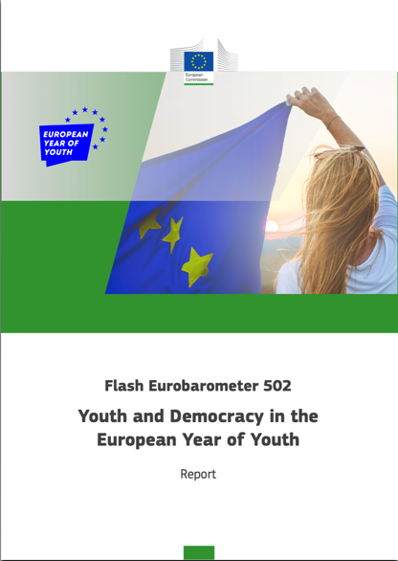

書名： Erasmus+ 2021-2027
編輯者：Directorate-General for Education, Youth, Sport and Culture (European Commission)

出版年：2021年
出版單位： EU Publications
ISBN: 9789276296614
參考連結： https://reurl.cc/KbaQkn
摘要：
「新伊拉斯莫斯計畫」Erasmus+流動性，對教育、社會、個人，和職業發展，深具影響，因為申請者可透過計畫增加知識、技能和態度，提高就業能力，有助於建立信心和獨立性，激發創新和好奇，理解他人，並建立歐洲歸屬感。除了獲得國際合作的經驗，加強自我能力，創新方法，良好的交流和網路，「新伊拉斯莫斯計畫」透過行動，增強教育、培訓、青年和體育領域的韌性，支持復甦，和創新發揮重要作用。
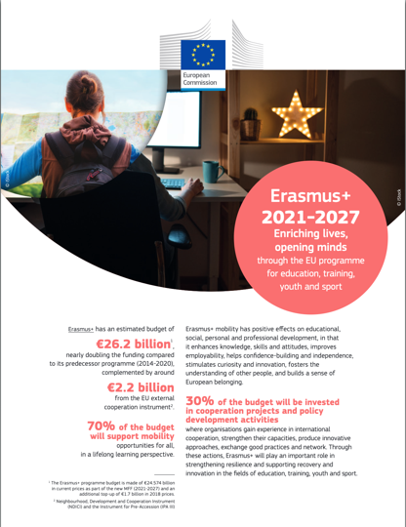

書名：Impact of COVID-19 on young people in the EUs
編輯者： Eurofound (EU body or agency)

出版年：2021年
出版單位： EU Publications
ISBN: 9789289722100
參考連結： https://reurl.cc/A7NOYY

摘要：
從經濟危機（2007-2013年）復甦之後，歐盟青年更容易受到，為減緩新冠疫情所實施限制而影響。青年比老年人更有可能失業、財務不穩和心理健康問題。因居家隔離和學校關閉相關生活滿意度和心理健康下降，各國政府對疫情做出迅速反應，致力於防止失業，提供青年接受教育的措施。本報告探討新冠疫情對青年的影響，特別是在就業、福利和對官方機構的信任方面，並評估為減緩這些影響，而採取的各種政策措施。
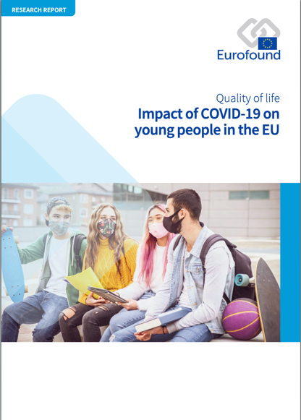

書名： "Next Generation EU" Cities
編輯者： Boni, Anna Lisa; Zevi, Andrea Tobia
出版年：2022年
出版單位： Ledizioni
參考連結https://directory.doabooks.org/handle/20.500.12854/79393

摘要：
新的一年，新冠疫情仍困擾著日常生活。75%的歐盟公民生活在城市，城市是因應健康危機以及恢復的前鋒。2020年，歐盟通過「下世代歐盟計畫」，這是一個7,500億歐元的復甦計畫，代表著下世代的機會。本書探討新冠疫情後的國家復甦計畫，如何從現在起至2026年間發揮作用，應該給予城市更多的主導權。事實上，城市如何重新思考在「綠色和數位轉型」中雙贏？如何實現性別平等，減少不平等，並維持富有朝氣的文化生活？歐盟復甦計畫將取決於城市未來五年內的實施計畫
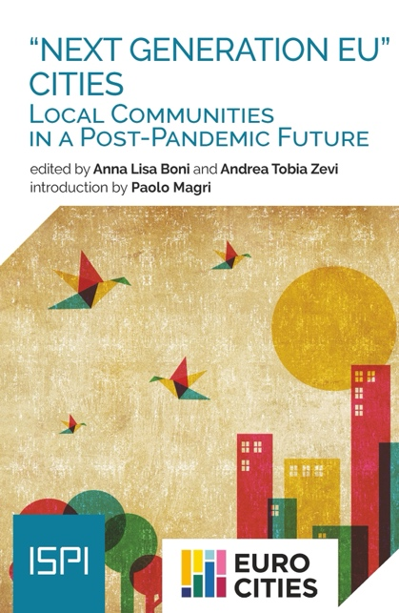


書名： Technologies and Innovations in Regional Development: The European Union and its Strategies
編輯者：Rončević, Borut, Cepoi, Victor
出版年：2022年
ISBN: 9783631838907
參考連結：https://directory.doabooks.org/handle/20.500.12854/77289
摘要：
社會領域方法 (Social-Fields-Approach (SOFIA)) ，作為以實證研究為目的的概念和操作方法，它為創新研究提供了新的視角和方法。社會領域方法可對學術研究，和實際應用產生影響，重新塑造創新政策中的現有工具和治理。應用社會領域方法的同時，敦促研究人員利用多種不同的定性、定量和混合方法，在創新研究，包括傳統的方法，如QCA (Ragin，2008) ，努力工作也可以為啟發高水準理論發展有所貢獻。
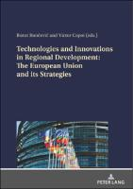

歐洲重要日程與會議......................................................................................
2022.06.27-07.09  2022.07.04-07  2022.07.07-08  2022.07.07  2022.07.11-14  2022.07.11-13  2022.08.29-09.01  2022.09.05  2022.09.12-15  2022.09.26-30  2022.10.17-20  2022.10.19-21 | European Drugs Summer School (EDSS)  European Parliament plenary session  High Level Presidency Conference on Child Support in the Context of the Child Guarantee  Trade and Technology Council Working Group 9 - Webinar: Intellectual property and SMEs in the digital economy  European Parliament committee meetings  EU Youth Conference  European Parliament committee meetings  European Parliament committee meetings  European Parliament plenary session  European Sustainable Energy Week 2022  European Parliament plenary session  International conference on research infrastructures (ICRI) 2022

 歡迎校內與各界人士投稿 jennyyeh@mail.tku.edu.tw
EUi Website  http://eui.lib.tku.edu.tw/ |  | EUi Facebook  http://www.facebook.com/EUi.TKU
© 淡江大學覺生紀念圖書館發行

Digital Services Act in European Parliament, Available from: https://oeil.secure.europarl.europa.eu/oeil/popups/ficheprocedure.do?lang=en&reference=2020%2f0361(COD) (Accessed 09.05.2022)
Digital Services Act: regulating platforms for a safer online space for users 20.01.2022. in European Parliament Available from: https://www.europarl.europa.eu/news/en/press-room/20220114IPR21017/digital-services-act-regulating-platforms-for-a-safer-online-space-for-users (Accessed 20.04. 2022)
2022年4月24日法國總統大選，現任總統馬克宏以58.6％得票率，擊敗極右派國民聯盟領袖馬琳勒 (Marine Le Pen) 的41.4％，也是自席哈克總統 (Jacques Chirac) 連任後，法國20年來首度連任的總統。參考資料：https://www.francetvinfo.fr/elections/resultats/ （檢索日期2022年04月25日）
EU-Chile Free Trade Agreement EU TEXTUAL PROPOSAL RULES OF ORIGIN AND ORIGIN PROCEDURES CHAPTER in European Commission, Available from: https://trade.ec.europa.eu/doclib/docs/2018/february/tradoc_156588.pdf (Accessed 12.06.2022)
Post-Cotonou negotiations on new EU/Africa-Caribbean-Pacific Partnership Agreement concluded, in: European Commission,15.04.2021. Available from: https://ec.europa.eu/commission/presscorner/detail/en/ip_21_1552 (Accessed 18.05.2022)
SLAPPs，是一種特殊形式的騷擾，主要針對記者和人權捍衛者，以阻止或懲罰在公共利益問題上發表言論。Commission tackles abusive lawsuits against journalists and human rights defenders ‘SLAPPs' in: European Commission,27.04.2022. Available from: https://ec.europa.eu/commission/presscorner/detail/en/ip_22_2652 (Accessed 31.05.2022)
CONVENTION on “jurisdiction and the recognition and enforcement of judgments in civil and commercial matters” OJ L 339, 21.12.2007, pp. 3–41.
Gender balance among non-executive directors of companies listed on stock exchanges in European Parliament 07.06.2022. Available from: https://oeil.secure.europarl.europa.eu/oeil/popups/ficheprocedure.do?reference=2012/0299(COD)&l=en (Accessed 24.06.2022)
REGULATION (EU, Euratom) 2020/2092 OF THE EUROPEAN PARLIAMENT AND OF THE COUNCIL of 16 December 2020 on “a general regime of conditionality for the protection of the Union budget”, OJ L 433I , 22.12.2020, pp. 1–10.
Priorities : in Czech Presidency of the Council of the European Union. Available from: https://czech-presidency.consilium.europa.eu/en/programme/priorities/(Accessed 24.06.2022)
Communication from the Commission to the European Parliament, The European Council, The Council, The European Economic And Social Committee and The Committee of the Regions “REPowerEU Plan”, COM(2022) 230 final, Brussels, 18.5.2022.
「北約─俄羅斯理事會」會議曾於2014年克里米亞戰爭後曾中斷兩年，2016年年初恢復。
C. CODAGNONE, G. LIVA, T. RODRIGUEZ DE LAS HERAS BALLELL PE 703.345 in Policy Department for Economic, Scientific and Quality of Life Policies European Parliament “Identification and assessment of existing and draft EU legislation in the digital field”, Luxembourg, 01.2022.
數位時代人工智慧特別委員會 (AIDA) ，歐洲議會在 2020 年6月18日，在議會全員會議上成立了 AIDA，旨在制定長久的歐盟AI計畫，根據早期常設委員會的報告，AIDA將研究未來AI對人類的影響與挑戰，並確認其對歐盟領域的目標 ( EU-wide objectives) ，提供最佳建議。資料來源：https://www.europarl.europa.eu/committees/en/aida/about（檢索日期：2022年6月4日）
Communication From The Commission To The European Parliament, The Council, The European Economic And Social Committee And The Committee Of The Regions on “Shaping Europe's digital future” COM(2020) 67 final, Brussels, 19.2.2020.
為避免錯譯條文，故本表以中英文呈現。

